**《几何综合题专题复习（2）》学习指南**

**一、学习目标**

1.能从运动变化角度认识变换的性质，构造辅助线，结合性质实现边角转移，体会运动变化是为了实现更紧凑的位置关系或组合成新的便于论证的基本图形、勾连条件与条件、条件与结论．

2.体会条件探索类型题目的思考方法：由要想证分析出必须有什么，将需具备的与已知的条件结合分析，经历分析的过程归纳几何问题的认知过程．

**二、学习活动**

【例1】2018年北京中考第27题

如图，在正方形*ABCD*中，*E*是边*AB*上的一动点(不与点*A*，*B*重合)，连接*DE*，点*A*关于直线*DE*的对称点为*F*，连接*EF*并延长交*BC*于点*G*，连接*DG*，过点*E*作*EH*⊥*DE*交*DG*的延长线于点*H*，连接*BH*.

(1)求证：*GF*=*GC*；

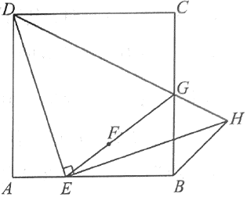(2)用等式表示线段*BH*与*AE*的数量关系，并证明．

变式：这个题目还可以怎么变呢？

【例2】2019年北京中考第27题

已知∠*AOB*=30°，*H*为射线*OA*上一定点，，*P*为射线*OB*上一点，*M*为线段*OH*上一动点，连接*PM*，满足∠*OMP*为钝角，以点*P*为中心，将线段*PM*顺时针旋转150°，得到线段*PN*，连接*ON*．

（1）依题意补全图1；

（2）求证：∠*OMP=*∠*OPN*；

（3）点*M*关于点*H*的对称点为*Q*，连接*QP*．写出一个*OP*的值，使得对于任意的点*M*总有*ON*=*QP*，并证明．



1. **反思小结**